Entwicklung eines landwirtschaftlichen Betriebes von 1855 bis heute

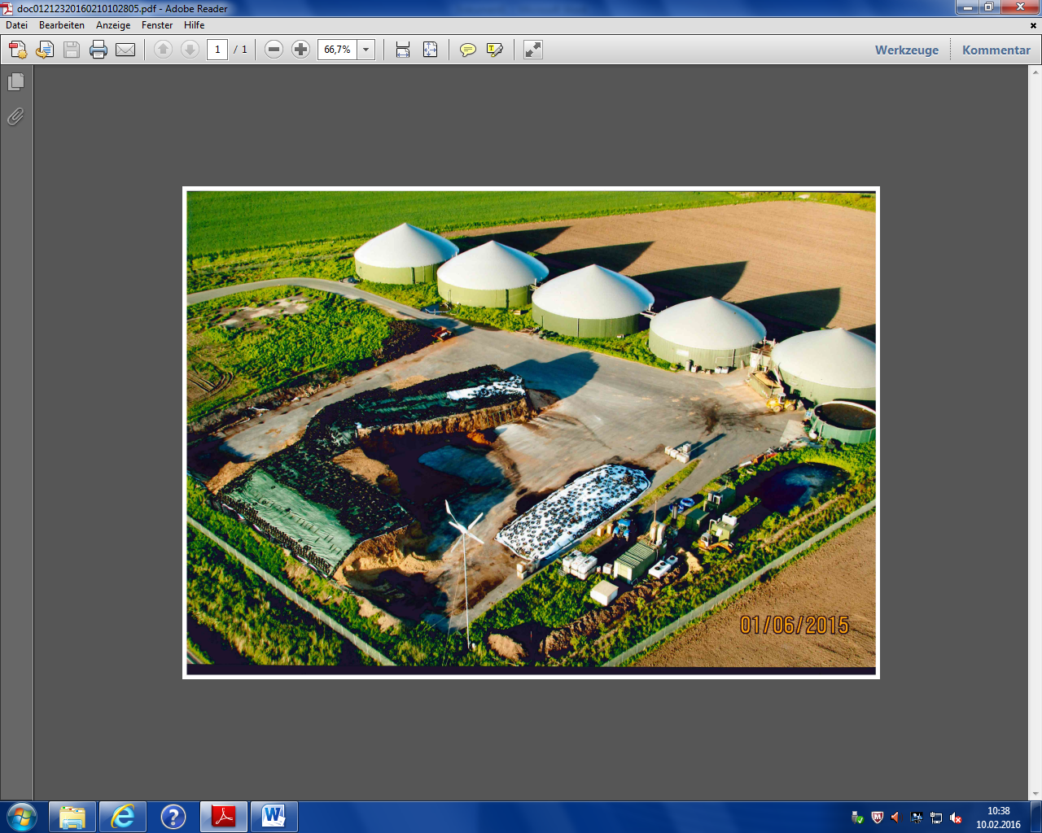
Bild A (privat)

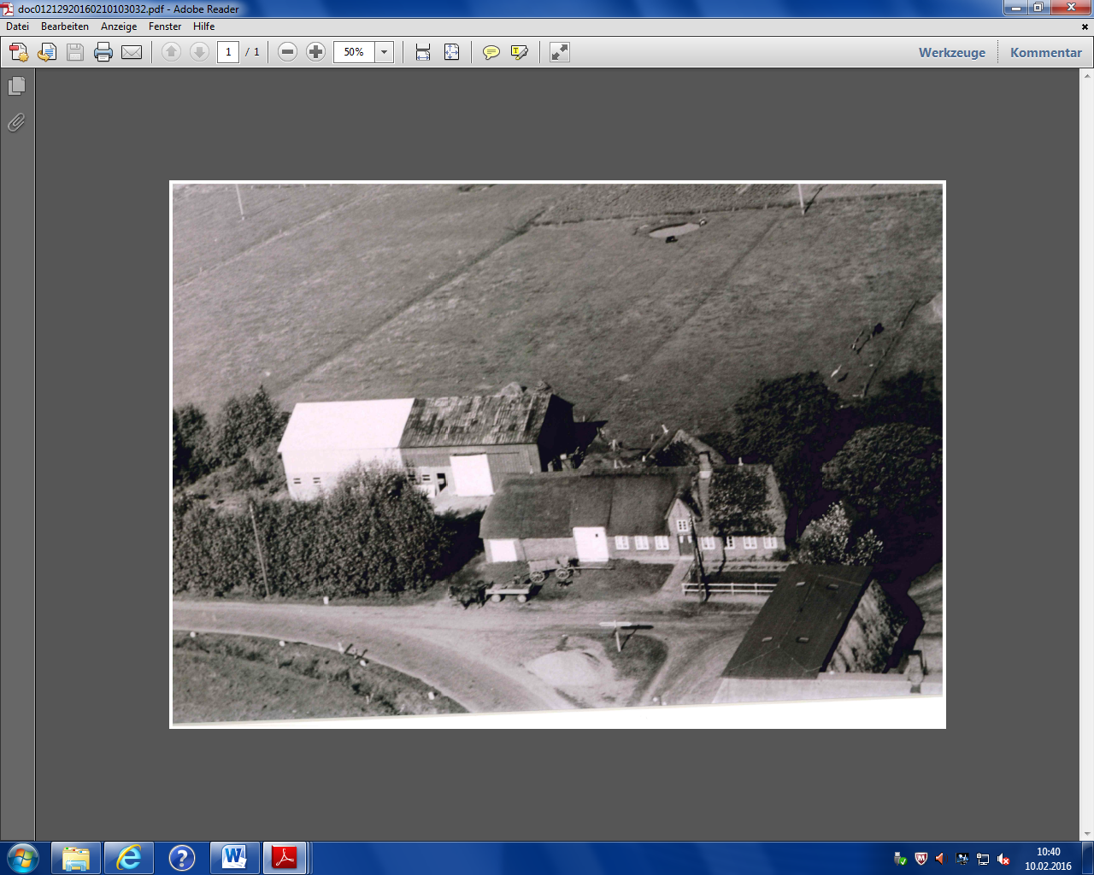
Bild B (privat)
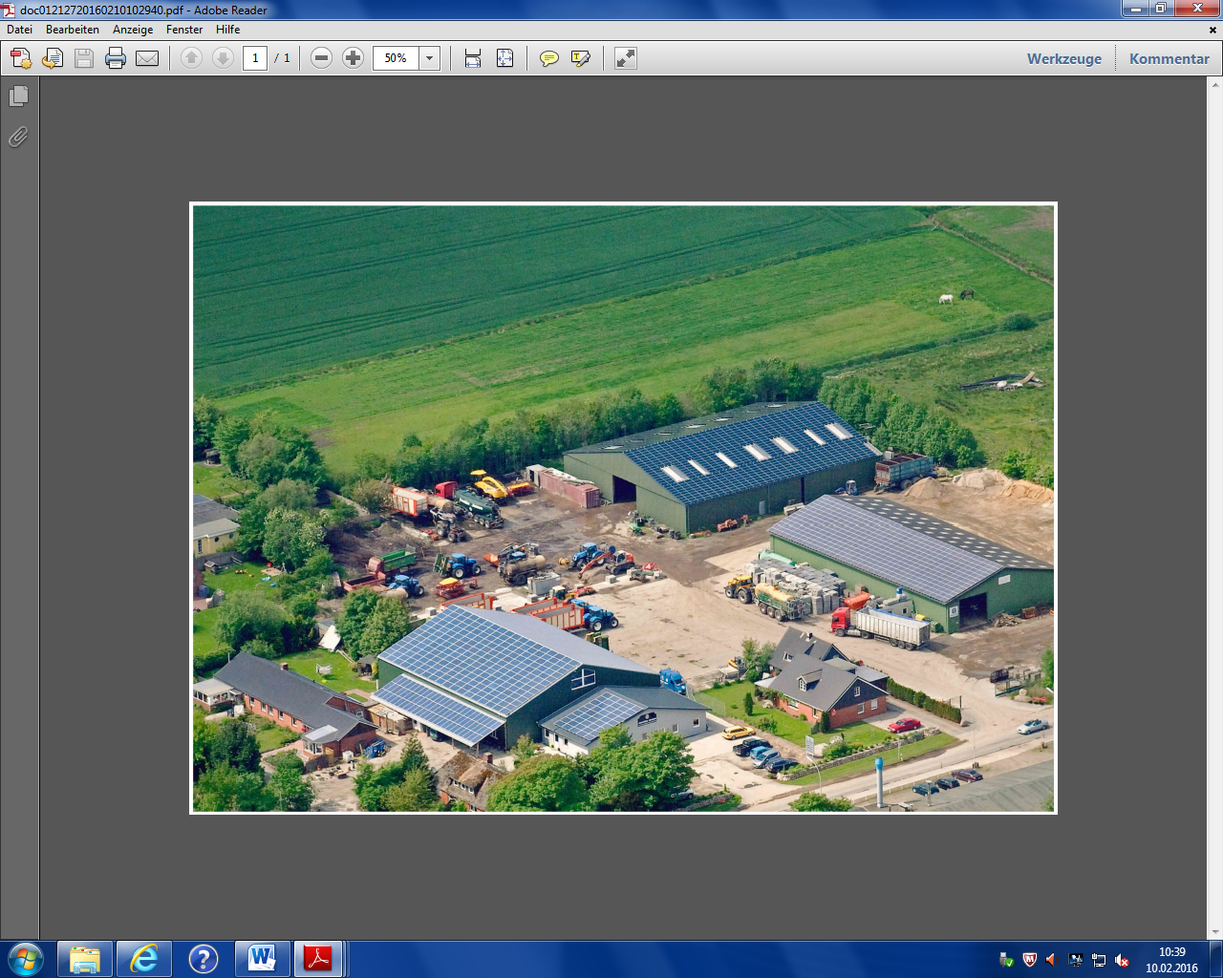
Bild C (privat)
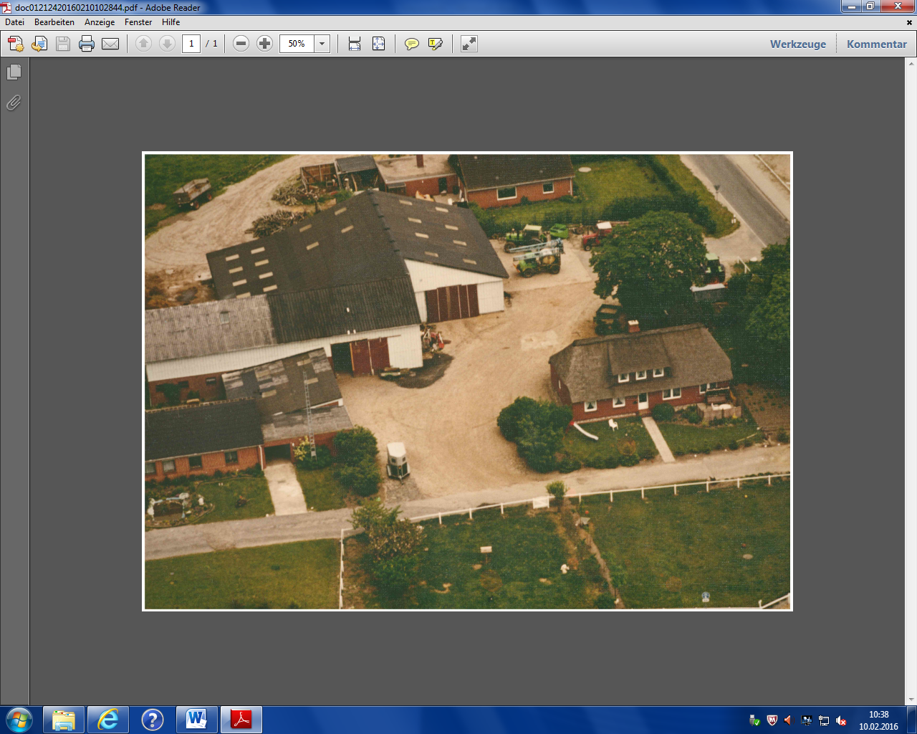
Bild D (privat)
- 1974 Umstrukturierung zum Lohnbetrieb
- 1981 Selbstständigkeit/Familien-betrieb (1 Mitarbeiter)
- 2000 Bau der rechten Halle
- 2010 Bau der linken Halle
- 2012 Bau des Büro und der Halle
- 2015 25 feste Mitarbeiter + Saisonkräfte
- 100 ha Eigenland
Haus mit Stall von 1855, 8 Kühe und Beruf: Tagelöhner/Milchwagenfahrer („Milchwagen“ vorne links im Bild) 25 ha Eigenland und 100 ha Pachtland

- Haus rechts das gleiche wie unten
- Links 1950 Abnahme
- Stallerweiterung um 1960/70
- Bau einer zweiten Abnahme 1970
- 16 Kühe und stetig mehr
- Mehr Ackerbau

- 2009/10 Bau einer Biogasanlage mit umliegenden Landwirten

Aufgaben
- Bringt die Bilder in eine zeitliche Reihenfolge.
- Ordnet die Informationskästen den Bildern zu.
- Nennt die Gebäude, die dazu gekommen sind, und wie sich bestehende Gebäude verändert haben.
- Nennt die Bereiche, mit denen der Bauer zu den unterschiedlichen Zeiten Geld verdient hat.
- Nennt die Arbeiten, die zusätzlich verrichtet werden müssen.
- Schreibe einen Brief an einen Freund, der in der Großstadt wohnt, in dem der Bauer/die Bäuerin auf die letzten 150 Jahre zurückschaut.
Zusatzaufgabe bei schneller Bearbeitung der anderen Aufgaben:
- ***Zeichnet den Bauernhof im Jahr 2050 und schreibt einen kleinen Infokasten in denen neue Gebäude und die Berufe der Beschäftigten genannt werden.
Glossar:
Tagelöhner – Abhängig Beschäftigte, die keine Festanstellung haben, sondern nur tageweise bezahlt werden.
Lohnbetrieb – Lohnbetriebe in der Landwirtschaft werden dafür bezahlt mit eigenen Großgeräten und Fahrzeugen (z.B. Mähdreschern) bestimmte Arbeiten auf anderen landwirtschaftlichen Betrieben zu verrichten.
Saisonarbeiter – In der Landwirtschaft Beschäftigte, die nur zu bestimmten Jahreszeiten eingestellt werden.
Pachtland – Land, das dem Landwirt nicht gehört, sondern für dessen Nutzung er dem Eigentümer regelmäßig Geld (Pacht) bezahlt.

Entwicklung eines landwirtschaftlichen Betriebes von 1855 bis heute - Lösung
- 2009/10 Bau einer Biogasanlage mit umliegenden Landwirten
- 1974 Umstrukturierung zum Lohnbetrieb
- 1981 Selbstständigkeit/Familienbetrieb (1 Mitarbeiter)
- 2000 Bau der rechten Halle
- 2010 Bau der linken Halle
- 2012 Bau des Büro und der Halle
- 2015 25 feste Mitarbeiter + Saisonkräfte
- 100 ha Eigenland
- Haus rechts das gleiche wie unten
- Links 1950 Abnahme
- Stallerweiterung um 1960/70
- Bau einer zweiten Abnahme 1970
- 16 Kühe und stetig mehr
- Mehr Ackerbau

Haus mit Stall von 1855, 8 Kühe und Beruf: Tagelöhner/Milchwagenfahrer „(Milchwagen“ vorne links im Bild) 25 ha Eigenland und 100 ha Pachtland

